Moção Nº 38/2023

De Congratulações aos organizadores e campeões do 1º Torneio de Futebol de Rua "Seu" Roque, realizado em 7 de janeiro de 2023

Excelentíssimo Senhor Presidente,

Considerando os benefícios físicos que o esporte traz aos seus praticantes, e somado ainda os benefícios sociais, por unir diferentes pessoas que, sob as mesmas regras, buscam atingir seu maior desempenho como equipe, é louvável a ocorrência em nossa cidade do 1º Torneio de Futebol de Rua “Seu” Roque, ocorrido aos 07 de janeiro de 2023, onde mais de uma dezena de times disputaram as medalhas.

O nome surgiu em homenagem ao “Seu” Roque, querido comerciante local, falecido recentemente, que sempre incentivou e participou de jogos esportivos.

Essa ação, de iniciativa particular, uniu pessoas de todas as idades, dos bairros Vila Aguiar, Santa Rita, Capuava e Esplanada Mendes, que, quer como atletas, quer como torcida, participaram ativamente dos jogos.

Portanto, pelo protagonismo e gerenciamento, esta moção visa parabenizar os organizadores do evento, e o time que se sagou campeão do certame.

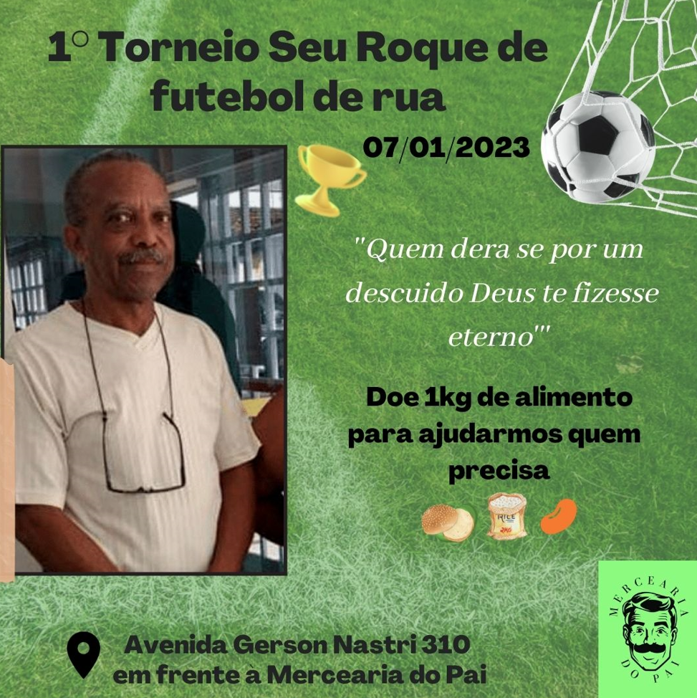

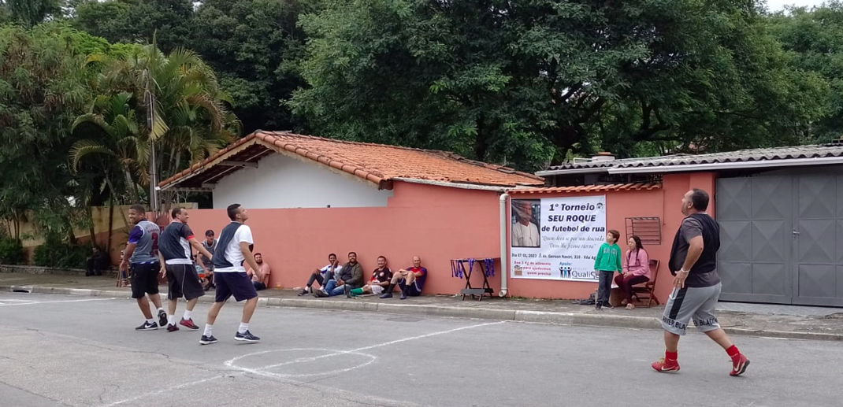
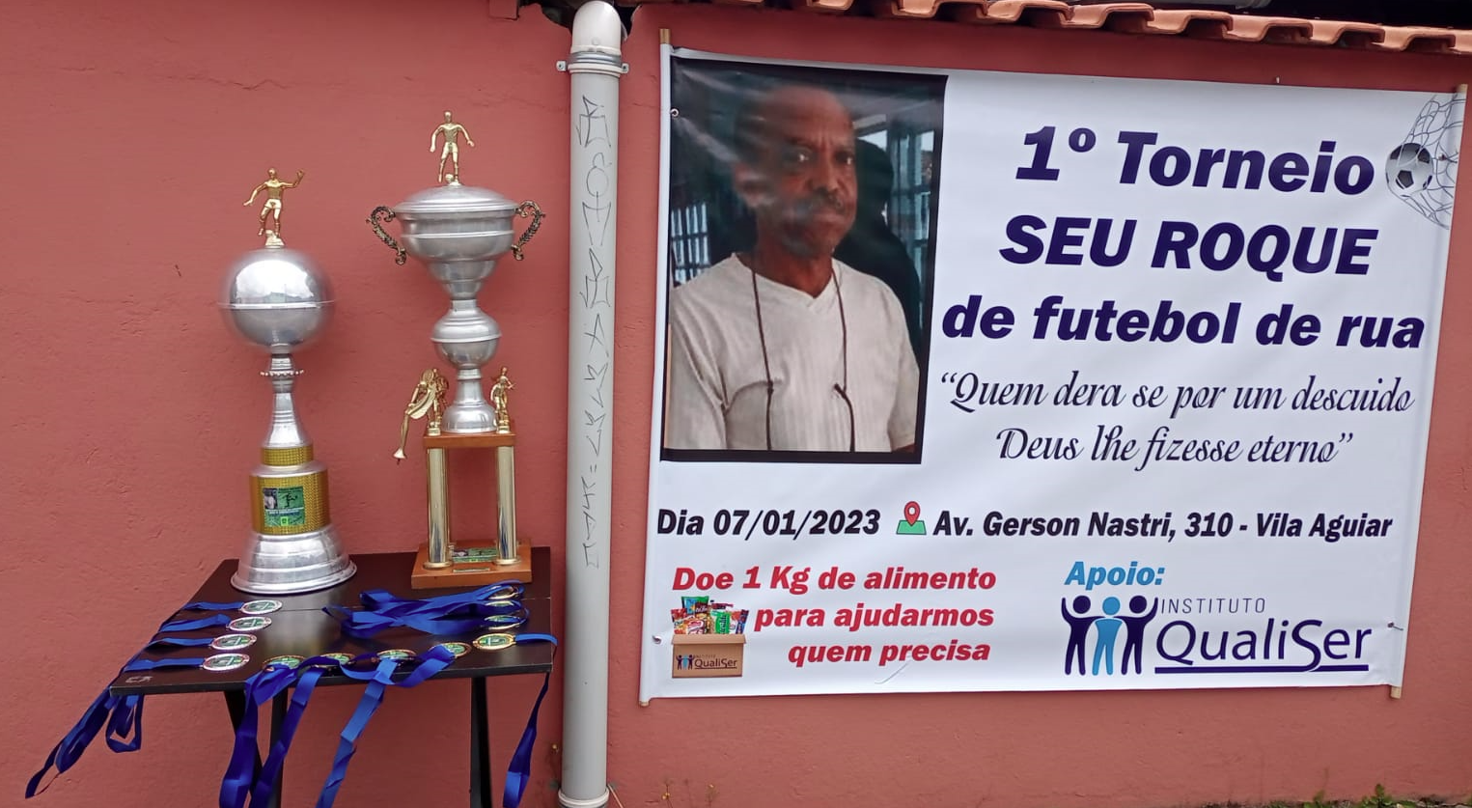

Ante o exposto, Cláudia Rita Duarte Pedroso e Antonio José Alves Miranda, Vereadores da Câmara Municipal da Estância Turística de São Roque, REQUEREM ao Egrégio Plenário que faça constar, na Ata da presente Sessão, Moção de Congratulações aos organizadores e campeões do 1º Torneio de Futebol de Rua "Seu" Roque, realizado em 7 de janeiro de 2023.

Que da presente seja dada ciência aos: Organizadores:
• Michael dos Santos;
• Gustavo Henrique Carvalho Rosa;
• Carlos Roberto Cordeiro Junior.

Campeões:
• Vitor Natanael de Luna Vitorino;
• Carlos Roberto Cordeiro Junior;
• Ednelson Tadeu Delfino.

Sala das Sessões “Dr. Júlio Arantes de Freitas”, 17 de fevereiro de 2023.

Cláudia Rita Duarte Pedroso  (Dra. ClÁudia Pedroso)  Vereadora | ANTONIO JOSÉ ALVES MIRANDA  (TONINHO BARBA)  Vereador

PROTOCOLO Nº CETSR 17/02/2023 - 15:55 2350/2023

